Тема. Призма. Параллелепипед. Куб
(Фильм. https://www.youtube.com/watch?v=khl8j_F8Ytg)
Глоссарий по теме
Призма – многогранник, составленный из равных многоугольников, расположенных в параллельных плоскостях, и n параллелограммов.
Боковые грани – все грани, кроме оснований.
Боковые ребра – общие стороны боковых граней.
Основания призмы – равные многоугольники, расположенные в параллельных плоскостях.
Прямая призма – призма, боковые ребра которой перпендикулярны основаниям.
Правильная призма – прямая призма, в основании которой лежит правильный многоугольник.
Площадь полной поверхности призмы – сумма площадей всех ее граней.
Площадь боковой поверхности призмы – сумма площадей ее боковых граней.
Параллелепипед – призма, все грани которой – параллелограммы.
Прямоугольный параллелепипед – параллелепипед в основании которого лежит прямоугольник.

Теоретический материал для самостоятельного изучения
Определение призмы. Элементы призмы.
Рассмотрим два равных многоугольника А₁А₂...А_{n} и В₁В₂...В_{n}, расположенных в параллельных плоскостях α и β соответственно так, что отрезки А₁В₁, А₂В₂...А_{n}В_{n}, соединяющие соответственные вершины многоугольников, параллельны (рис. 1).
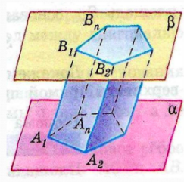
Рисунок 1 – Призма
Заметим, что каждый из n четырехугольников (A₁A₂B₁B_{2,} ...A_{n}A₁B₁B_{n}) является параллелограммом. Убедимся в этом на примере четырехугольника A₁A₂B₁B₂. A₁A₂ и B₁B₂ параллельны по свойству параллельных плоскостей, пересеченных третьей плоскостью. А₁В₁ и А₂В₂ по условию. Таким образом, в четырехугольнике A₁A₂B₁B₂ противоположные стороны попарно параллельны, значит этот четырехугольник — параллелограмм по определению.
Дадим определение призмы. Призма – многогранник, составленный из равных многоугольников, расположенных в параллельных плоскостях, и n параллелограммов. (нарисовать рисунок 1)
При этом равные многоугольники, расположенные в параллельных плоскостях, называются основаниями призмы, а параллелограммы – боковыми гранями призмы. Общие стороны боковых граней будем называть боковыми ребрами призмы.
На рисунке 1 основаниями призмы являются многоугольники А₁А₂...А_{n} и В₁В₂...В_{n}. Боковые грани – параллелограммы A₁A₂B₁B_{2,} …, A_{n}A₁B₁B_{n}, а боковые ребра - отрезки А₁В₁, А₂В₂, …, А_{n}В_{n}.
Отметим, что все боковые ребра призмы равны и параллельны (как противоположные стороны параллелограммов).
Призму с основаниями А₁А₂...А_{n} и В₁В₂...В_{n} обозначают А₁А₂...А_{n}В₁В₂...В_{n} и называют n-угольной призмой.
Перпендикуляр, проведенный из какой-нибудь точки одного основания к плоскости другого основания, называется высотой призмы. Обратите внимание, что все высоты призмы равны между собой, так как основания расположены на параллельных плоскостях. Также высота призмы может лежать вне призмы (рис. 2).
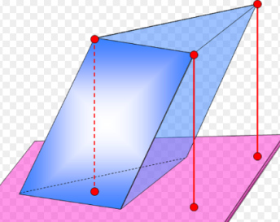
Рисунок 2 – Наклонная призма
Виды призм
Если боковые ребра призмы перпендикулярны основаниям, то призма называется прямой. В противном случае, призма называется наклонной.
Высота прямой призмы равна ее боковому ребру.
На рисунке 3 приведены примеры прямых призм
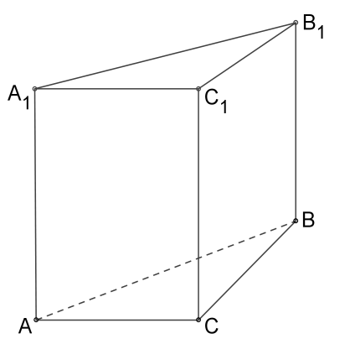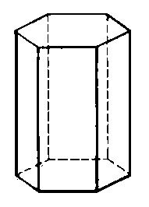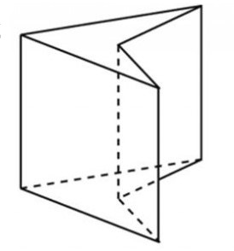
Рисунок 3 – Виды призм.
Прямая призма называется правильной, если ее основание – правильный многоугольник. В правильной призме все боковые грани – равные прямоугольники.
Иногда четырехугольную призму, грани которой параллелограммы называют параллелепипедом. Известный вам правильный параллелепипед – это куб.
Площадь полной поверхности призмы. Площадь боковой поверхности призмы.
Площадью полной поверхности призмы (S_{полн}) называется сумма площадей всех ее граней, а площадью боковой поверхности (S_{бок}) призмы – сумма площадей ее боковых граней.
Таким образом, верно следующее равенство: S_{полн}= S_{бок}+2S_{осн}, то есть площадь полной поверхности есть сумма площади боковой поверхности и удвоенной площади основания.
Теорема. Площадь боковой поверхности прямой призмы равна произведению периметра основания на высоту призмы. S_{бок}=P_{осн} h.
Практическое задание (выполнить в тетради)
- Задание
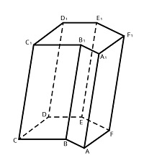 | Используя рисунок, посчитайте у данного многогранника количество вершин , ребер , граней . Количество боковых ребер равно , а количество боковых граней – .
2 Задание
Периметр основания прямой призмы равен 32. Высота призмы равна 4. Вычислите площадь боковой поверхности призмы.
3. Задание
Площадь боковой поверхности правильного параллелепипеда равна 192. Найдите высоту этого параллелепипеда, если известно, что сторона основания равна 4.

4. Задание
Площадь боковой поверхности призмы равна 155, а площадь основания 43. Чему равна площадь полной поверхности этой призмы?

5 Задание
Основание прямой призмы – треугольник со сторонами 5 см и 3 см и углом в 120⁰ между ними. Наибольшая из площадей боковых граней равна 35 см². Найдите площадь боковой поверхности призмы.

